中一·今日动态
｜2024.10.9
-来园情况-
今天是星期三，晴。在园25人，全勤哦。
来园的宝宝们能热情的和老师打招呼，还能绕好水杯带，放好自己的物品。
今天的点心是：鲜牛奶、红薯。来园的小朋友们能全部吃完喝完，不浪费哦。
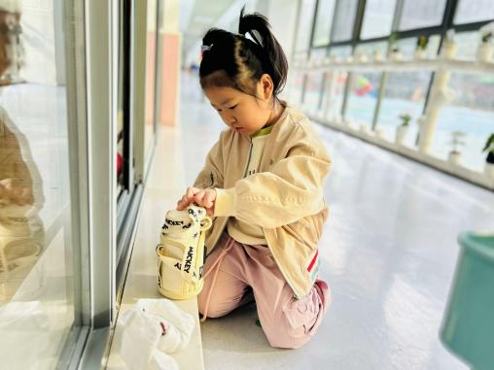 | 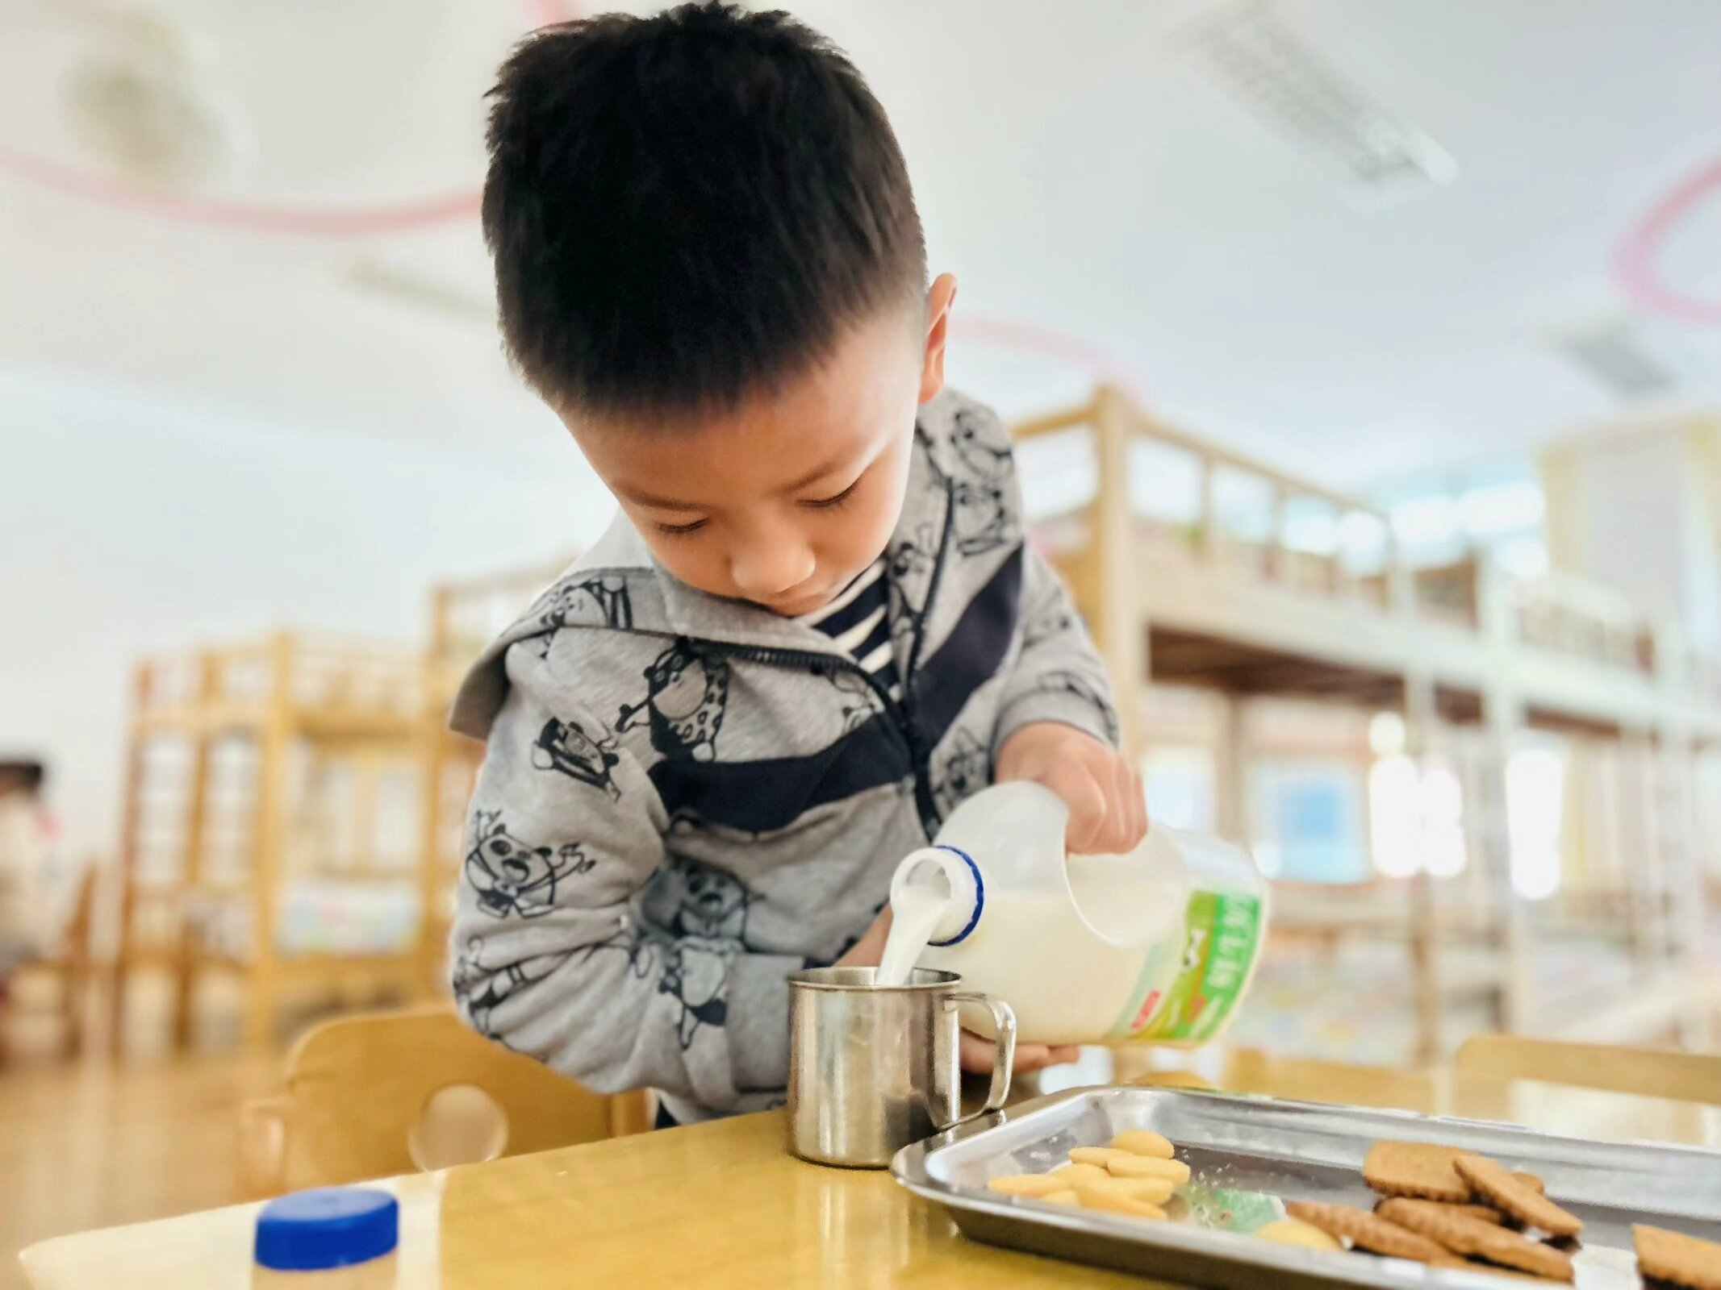 | 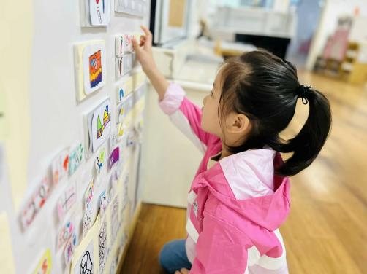
每天早上我们都会把水杯带绕好，这样我们的小车就很整齐了。 | 我们倒牛奶越来越棒啦，而且都没有漏在桌子上呢。 | 喝完牛奶我们就要来做游戏计划了，选择喜欢的区域游戏。
-区域游戏-
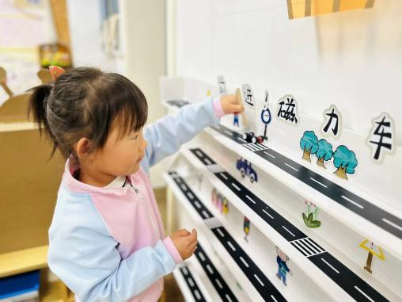 | 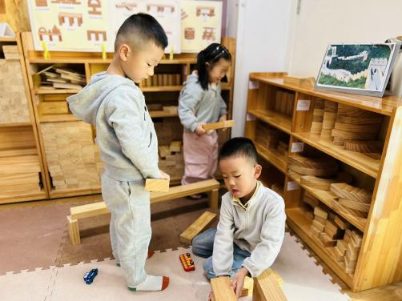 | 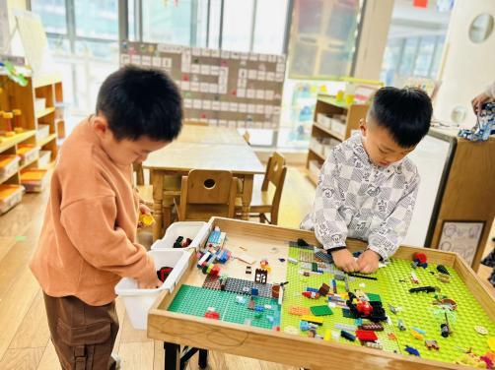
科探区：  舒冉今天来玩磁力小车游戏了，一个磁铁、一辆小车，该如何让小车动起来呢？ | 建构区：  琦琦、果果和星辰正在合作进行建构，他们将未完成的高架桥进行延伸。 | 益智区：  一凡和小智最喜欢来玩乐高桌了，他们用小小的积木拼成了一个大房子、一辆小车。
-户外活动-
外面天气很好，我们在走跑跳跃区进行游戏，来看看孩子们的运动瞬间吧。
小朋友们累了能主动喝水休息，热了会自己擦汗，有很强的自我服务意识哦！
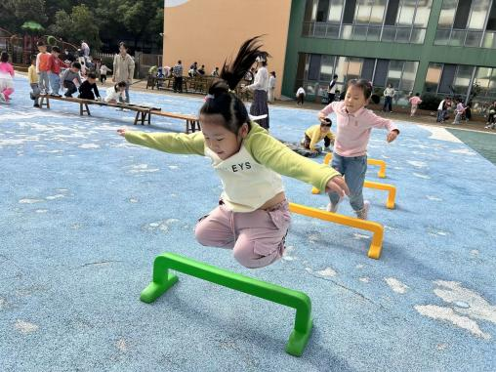 | 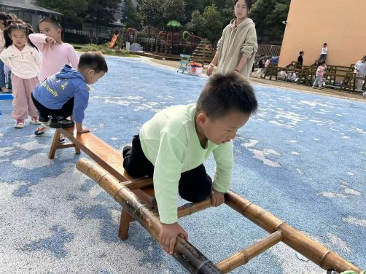 | 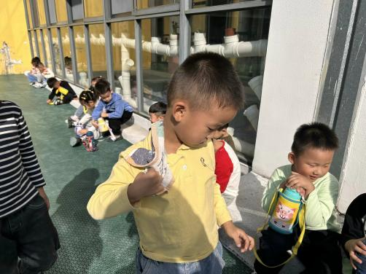
嘿！用力一跳，我跳得可高啦 | 过独木桥我一点也不害怕哟！ | 脑袋上出汗了，用毛巾擦一擦。
-集体活动-
律动：娃哈哈
《娃哈哈》是一首F大调的歌曲，歌曲分为两段，每段有六个乐句组成。音高适中，适合中班幼儿演唱，节奏为四二拍，强弱有序，强拍节奏型是典型的维吾尔族风格。本次活动主要引导孩子在会唱歌曲的基础上面学习舞蹈动作，感受新疆舞的基本舞步和手腕动作，体会现在的生活是多么美好。
我班幼儿喜欢音乐活动，能积极感知音乐节奏，用动作来表现歌曲性质；能感知歌曲的基本节奏，并能感受一般歌曲的性质。大部分幼儿已经能够跟着歌曲的旋律自然的演唱歌曲，但是对于幼儿来说创编动作还是有一定的挑战的，而且边唱边跳对幼儿体能来说也是一个挑战。
-午餐时光-
今天的午餐是：扬州炒饭、羊肚菌山药鸽子汤。
水果是：葡萄、人参果。下午的点心是：咸粥。
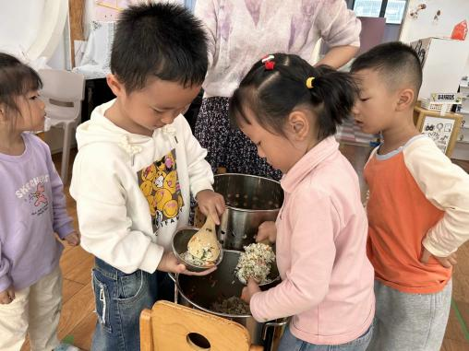 | 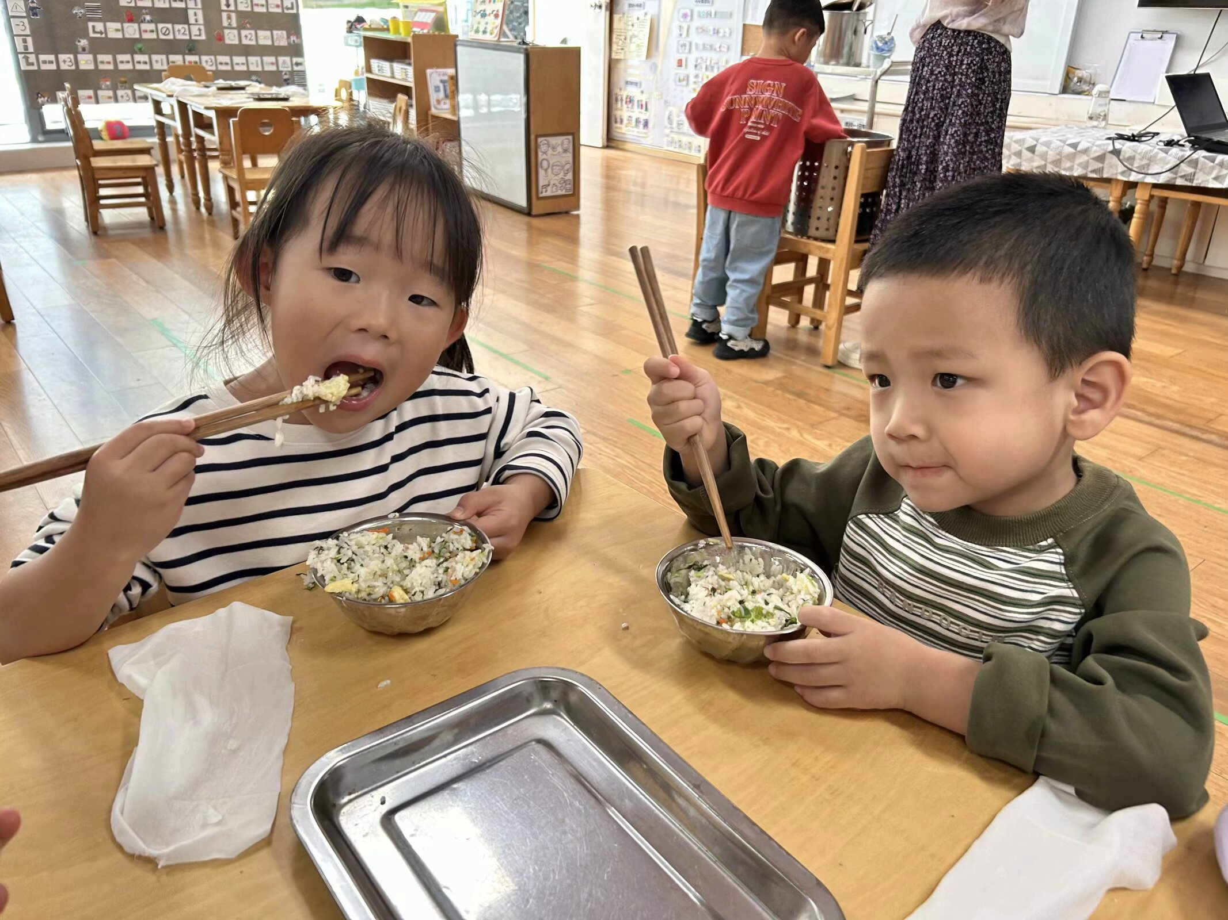 | 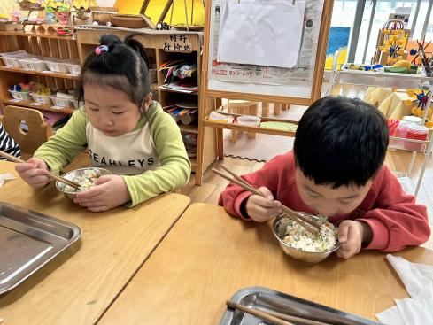
我们自己盛饭，吃多少盛多少。 | 我们的筷子用的也很熟练啦！ | 吃饭时我们也要坐坐端正呢。
-温馨提示-
1.最近气温有所下降，大家可以给孩子准备一件薄外套，上下学路上穿着。
2.幼儿如需请假，请在当日16:00前在群里告知老师。
- end -
在一起的点滴都值得记录
我们｜中一班｜在一起

